Universidad De San Carlos de Guatemala   
Facultad de Ingeniería  
Escuela de Ciencias y Sistemas

Lenguajes Formales y de Programación  
Sección “B-”

**“MANUAL TÉCNICO”**

**Carlos Augusto Calderón Estrada**

**201905515**

**Objetivos**

General:

Brindarle al lector de este manual una guía lo más completa y sencilla posible para el mejor uso de la aplicación y así evitar errores posibles por el uso incorrecto de la aplicación.

Específicos:

* Evitar que el lector tenga las mayores dudas posibles sobre el manejo de la aplicación.
* Proporcionar un uso sencillo y entendible de la aplicación para tener menores complicaciones.

**Introducción**

Este manual de usuario tiene como fin proporcionar el uso correcto, sencillo y entendible de la aplicación desde el modo ejecutable, en el que se observará un menú de opciones en las que el usuario de la aplicación deberá realizar los pasos para evitar posibles errores.

La aplicación como defecto tiene la finalidad de leer datos ingresados por medio de un archivo en formato (.lfp) por medio de una ventana emergente, en el que los datos a utilizar para la aplicación serán almacenados por medio de sentencias de control y algoritmos funcionales para el manejo de estos datos, seguidamente en una lista los datos que tienen una relación entre sí, estos datos además de sus estadísticas se podrán visualizar por medio de un reporte en consola y un reporte en archivo HTML mediante un navegador web (se recomienda Google Chrome).

**Uso de la Aplicación**

1. Como primera visualización observaremos un mensaje de inicialización de la aplicación en consola con una bienvenida al igual que el principio del menú y cada una de sus opciones, por último, se observa una entrada de texto en la que ingresaremos la opción que necesitemos aplicar:

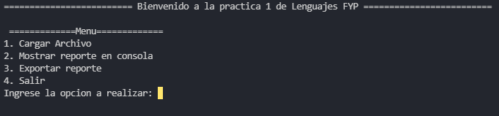

1. Como principio se debe empezar en la opción 1 (si selecciona la opción 4 se finalizara la ejecucion) ya que necesitamos cargar el archivo para poder ver las estadísticas en los reportes:

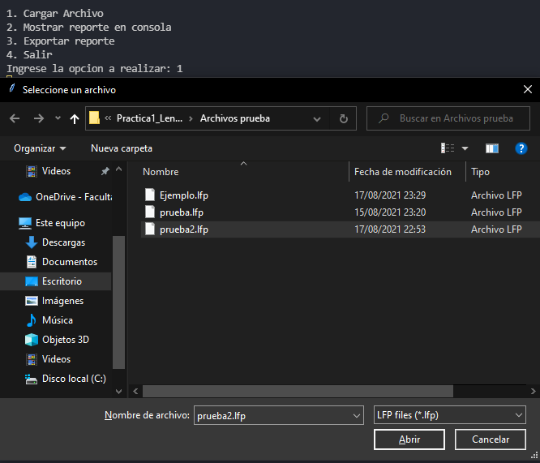

Luego de escoger la opción 1 en el menú, se nos abrirá una ventana emergente, buscaremos el archivo de tipo **.lfp** que utilizaremos durante la ejecución de la aplicación

Por tema de enseñanza usaré el archivo indicado para la ejecución

Luego de seleccionar el archivo a leer, seleccionamos aceptar.

1. Luego de la carga de archivo se mostrarán los parámetros a realizar y una secuencia cuando la aplicación registró los estudiantes:

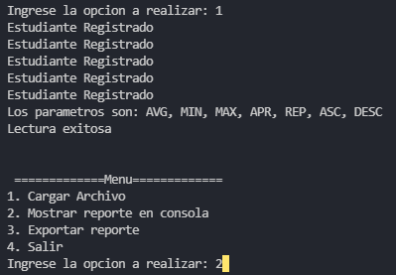

Indicador de que se realizó una lectura exitosa

Procedemos a escoger la opción 2 para la visualización del reporte en consola

Parámetros por ejecutar en la aplicación creada.

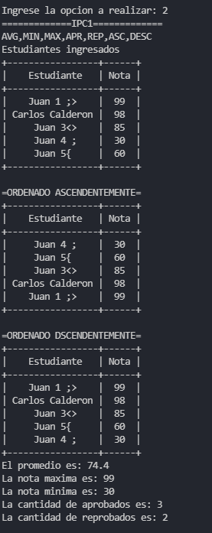

Como ultima visualización en el reporte de consola observamos los datos estadísticos del curso.

Como cuarta visualización en el reporte de consola observamos la tabla de estudiantes ordenada por notas de forma descendente.

Como tercera visualización en el reporte de consola observamos la tabla de estudiantes ordenada por notas de forma ascendente.

Como primera visualización en el reporte de consola observamos el nombre del curso.

Como segunda visualización en el reporte de consola observamos la tabla de estudiantes ordenada conforme fueron ingresados los datos a la lista-

Como primera visualización en el reporte de consola observamos el nombre del curso.

1. Como ultimo paso en la ejecución de datos tenemos la opción de generar un reporte en formato HTML, para la creación de este nada mas se necesita la selección de la opción 3 del menú

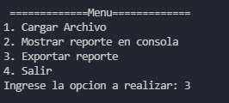

Para la visualización de dicho reporte en HTML nos trasladaremos al directorio donde se encuentra el código fuente de la aplicación.

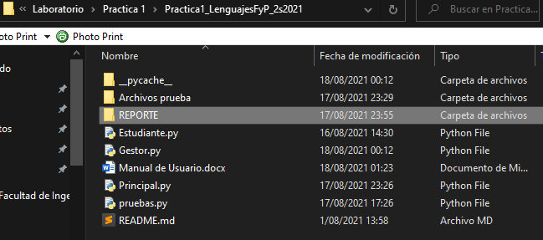

Nos ubicaremos en el directorio llamado “REPORTE”

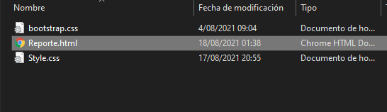

Ubicamos el archivo .html llamado “Reporte.html” y lo abrimos.

* Como principio del reporte encontraremos el nombre del curso y la clasificación de datos a reportar.

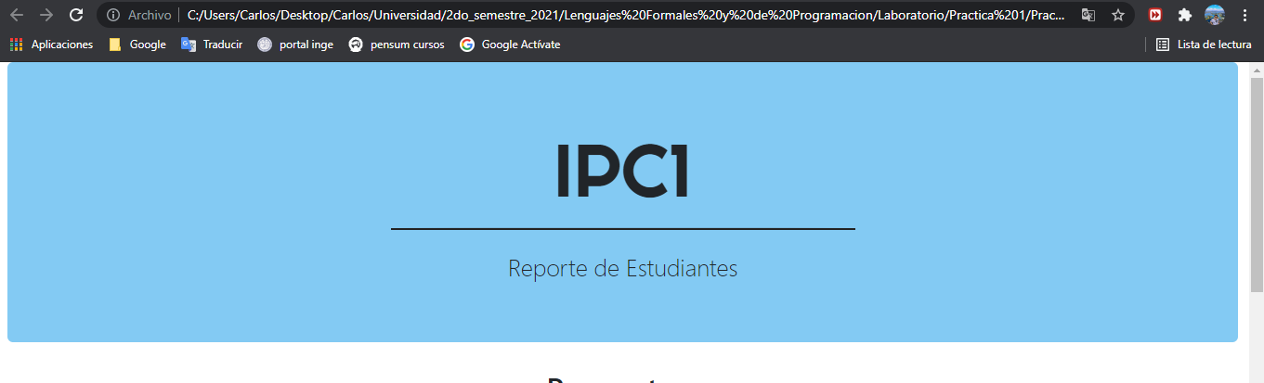

* Luego se visualizará la sección de parámetros en la que dependerá de que parámetros hayan ingresado por medio del archivo, en este caso la tabla ascendente y descendente:

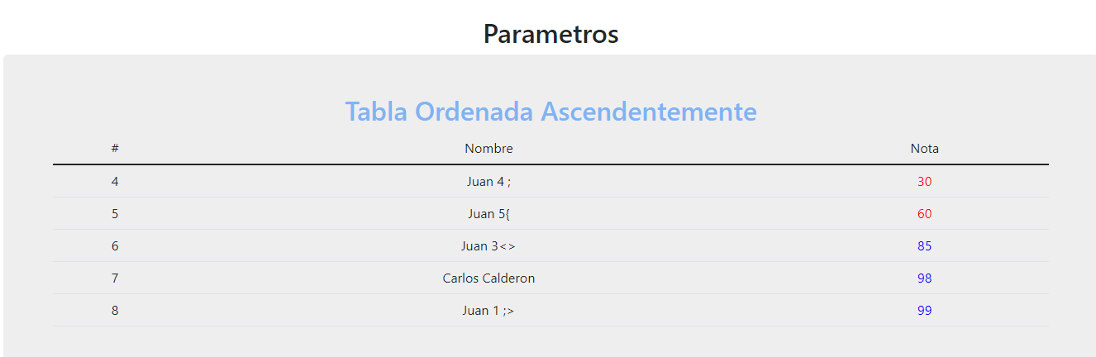

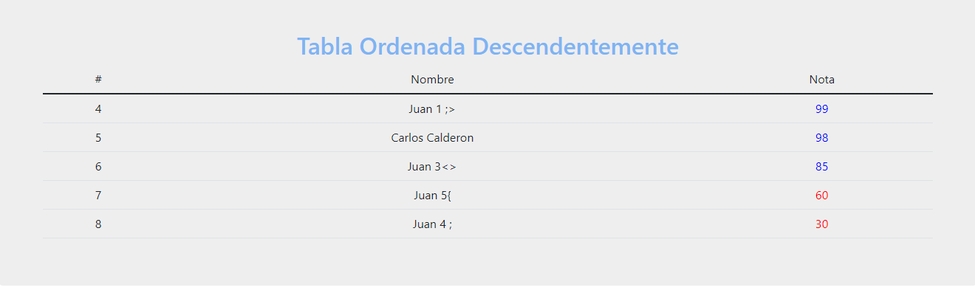

* Por último, se visualizarán los datos estadísticos del curso:

